A situação do Boris III: a meses o hidrovácuo estava pifado e agora o cilindro mestre passou a vazar...

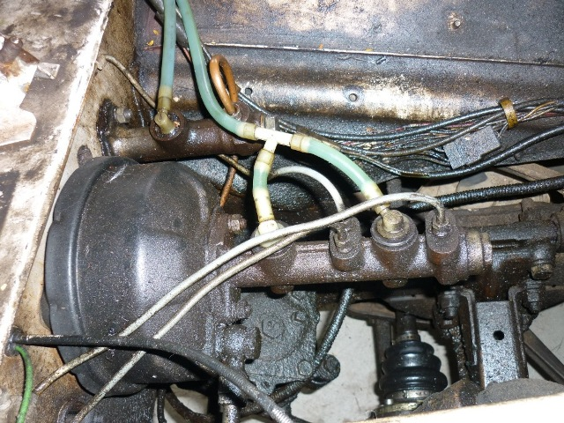

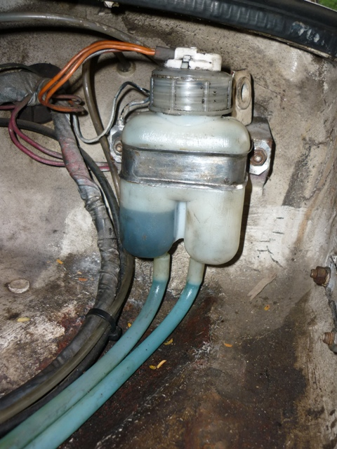 Sem freio de vez.

Então pensei: comprar cilindro e hidrovácuo de Niva nem pensar, pois posso usar do Boris IV que está parado. Mas continuar “sem freio” , ou seja, com aquele freio “meia sola” de fiat 147? ECA!

Então fui a um ferro velho e achei este exemplar tabajara, vai saber de que carro da VW, provavelmente de Santana.......

que comprei sem medir nada:

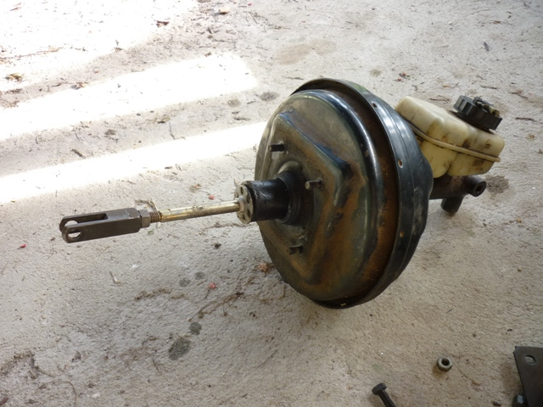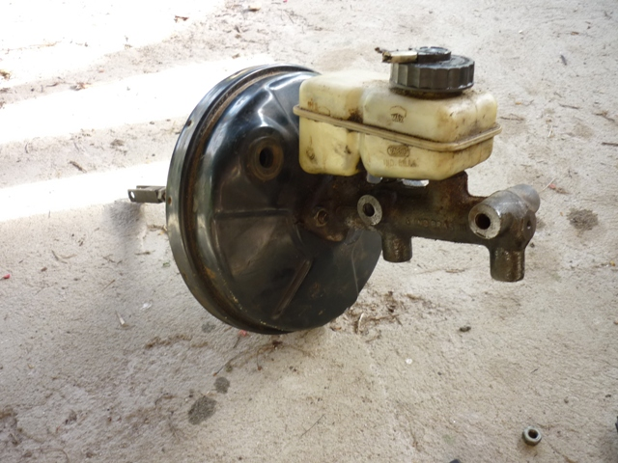

E já com ele observei que a altura dava numa boa, e possivelmente continuaria com o estepe no lugar, arrisquei:

Se eu soldar uma chapa igual no mesmo formato da junta de encosto do original do Niva, deve bastar. No restante não parecia ter nada que impedisse da coisa funcionar:

Então levei o suporte ao torneiro com a borracha de encosto do hidrovácuo do Niva que vêm com os buracos dos parafusos (e era isso que importava) e ele cortou uma chapa qualquer e fez os buracos do centro e dos 4 parafusos igual a borracha, e soldou no suporte. Pedi que ele cortasse os dois parafusos do suporte, pois não teriam função e poderiam atrapalhar:
Observe a junta de borracha que é o molde de encosto do hidrovácuo do Niva:
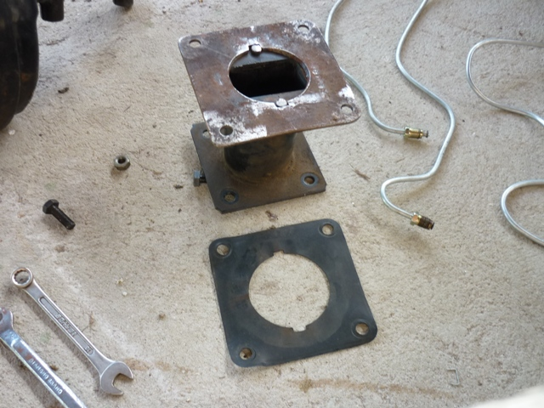

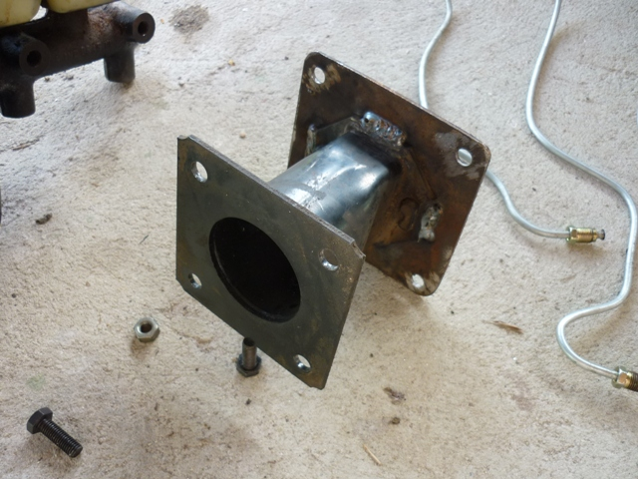

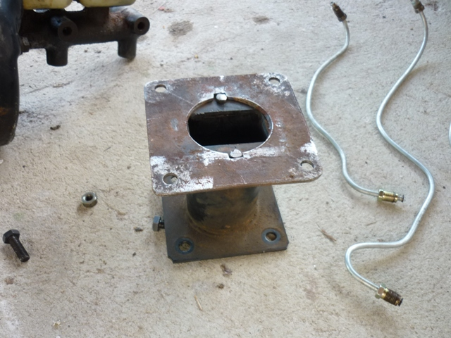

Comprei um tubo de freio de boa qualidade (devia ter uns 2 metros, para Voyage ou Paraty, com terminais de cada lado) Pode ser de qualquer carro, Mas é melhor comprar 4 tubos de freio que dê aproximadamente 1 tubo de 60cm, 2 de 50cm e 1 de 40cm. Pois vai precisar e 4 conectores do padrão de rosca do hidrovácuo nacional.

Então corte os 4 tubos nessa medida aproximada e troque um dos lados pelo terminal do Niva. Vai ficar um lado padrão Nacional e o outro Russo. Poderá entortá-los a gosto e então fazer o fechamento das pontas com os terminais.

Usei o Boris IV de modelo, já que está todo desmontado:
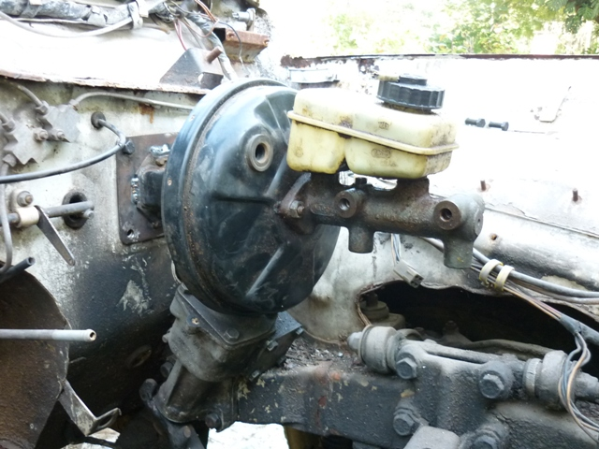

Colocando os tubos cortados ainda sem os terminais e entortando até ficar na posição ideal:
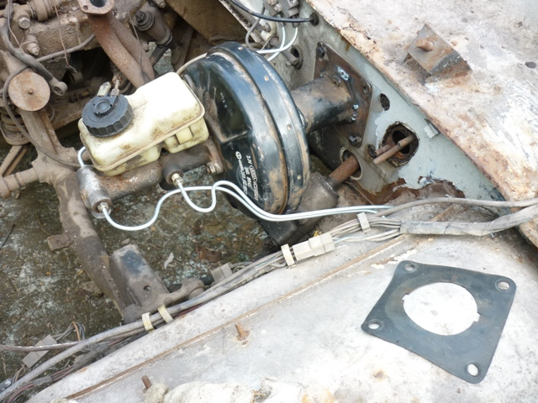]
Na foto abaixo, observe que aproveito os tubos originais do Niva até estes “Ts” presos a lataria, onde eles se ramificam. Como vinham 3 tubos para o cilindro mestre e precisamos de apenas dois desse lado, isolei o terceiro com um terminal e um pedacinho do tubo original dobrado. Ficou assim:

Do cilindro mestre sai dois tubos para o lado do carona conectando aos “Ts” e dois do outro lado atendendo a roda dianteira do lado do motorista.

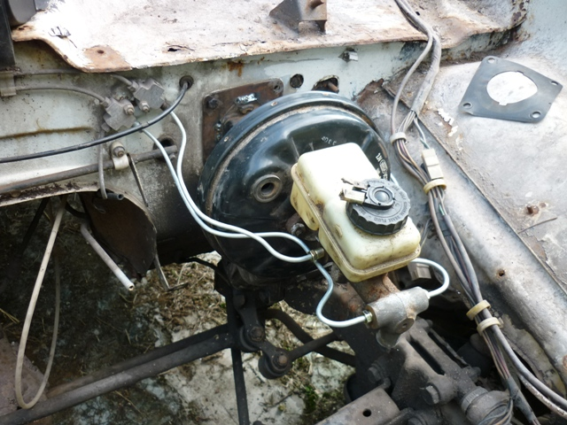

Observe que o “T” de baixo (mais a esquerda) leva o fluido de freio também para as rodas de trás, compartilhado por um dos tubos que atendem a roda dianteira lado carona. O “T” de cima ficou com uma saída aberta aqui na foto, mas eu a fechei com um terminal vedado no Boris III.

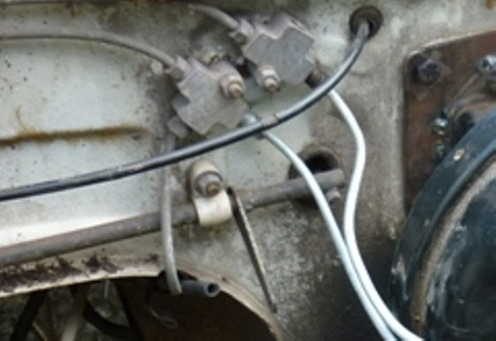

Lado motorista sai direto para os mangotes da roda. Este lado fica com os terminais originais do Niva para conectar aos mangotes originais que eu AINDA não os substitui:
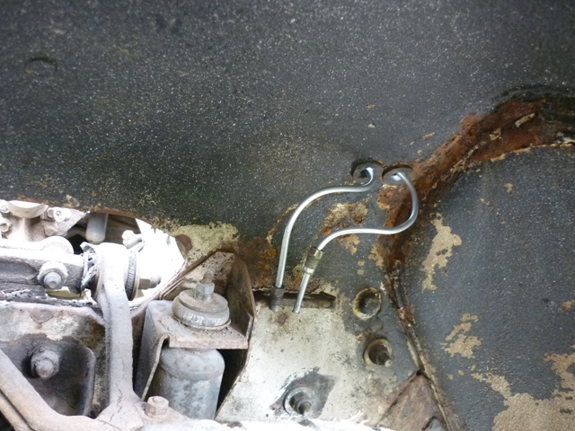

Como ficaram os tubos modelados:
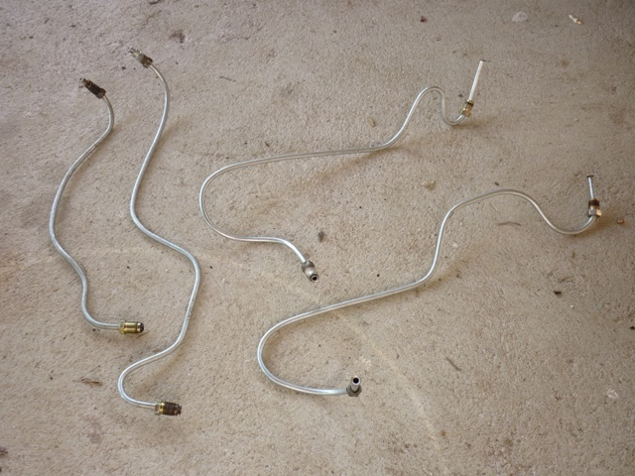

Eu usei uma ferramenta comprada em camelô mesmo, pois a uso raramente:

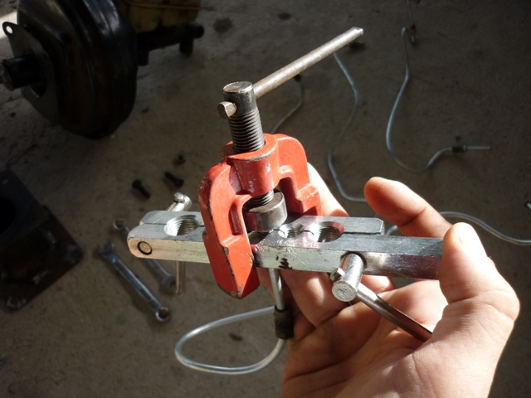

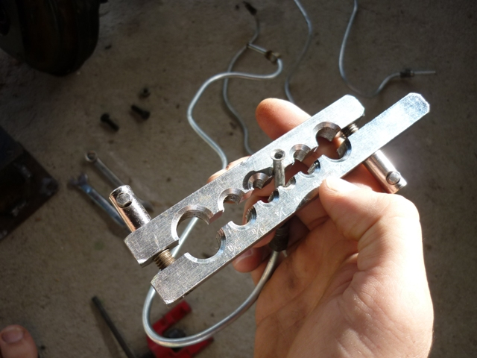

Então com tudo ajustado, desmontei o freio do Boris III e comecei a aparafusar tudo no lugar. Agora era para valer:

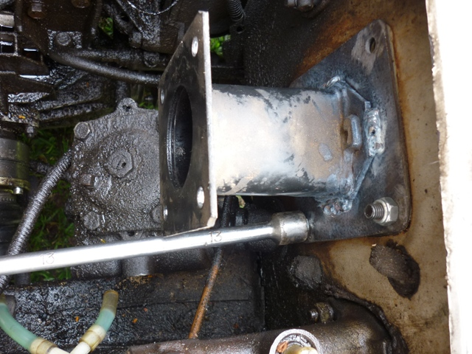

Coloquei os parafusos de dentro para fora, porque é horrível apertar ou desapertar porcas por dentro, é apertado e sozinho coloquei a chave de fenda segurando o para fuso para mim, pois ela não deixa ele rodar enquanto aperto do lado de fora

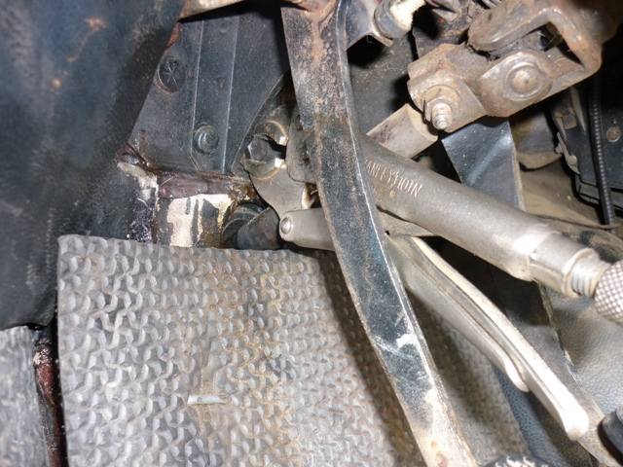

Para ficar na distância certa do buraco do pedal é só ajustar um pouco:
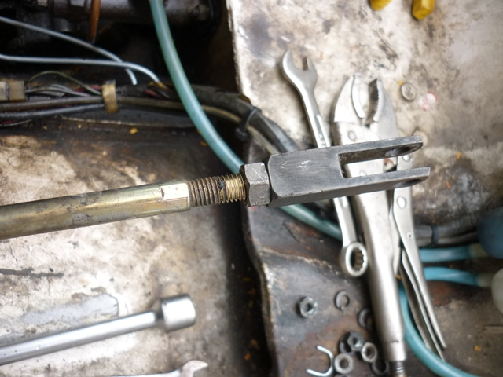

Pronto: a jeringonça aparafusada no lugar. Observe na foto que, o cilindro de embreagem fica atrapalhando, o correto é colocar um encosto de 6mm na confecção da chapa do suporte então coloquei uma porca.

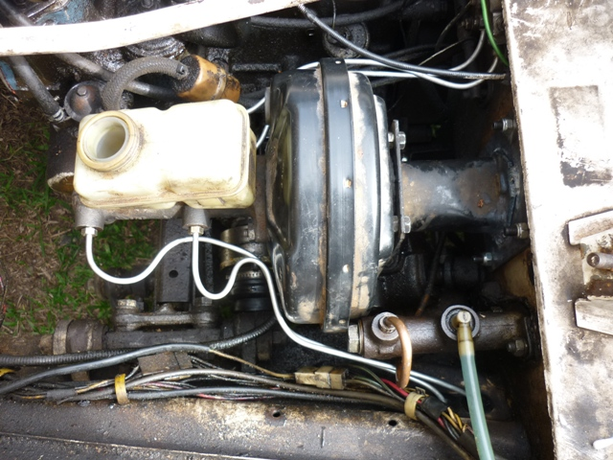

Fica a observação de aumentar a distancia entre o hidrovácuo e a parede de fogo uns 6mm a 1cm com um encosto de borracha dura por exemplo por causa do cilindro de embreagem:
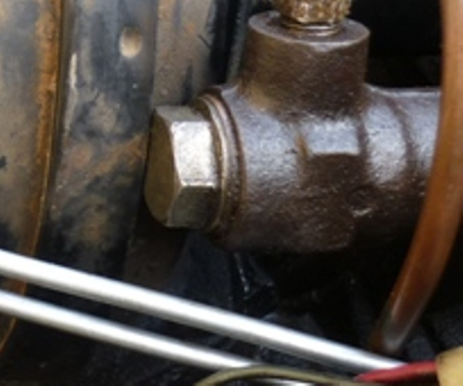

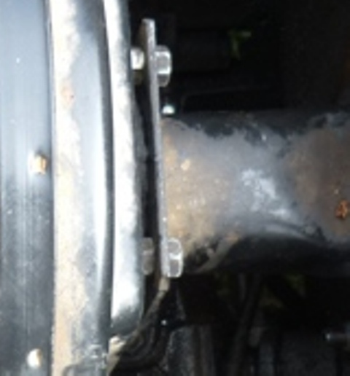

Deixei assim porque é temporário, pois vou tirar essa coisa de embreagem hidráulica e colocar um sistema mecânico.

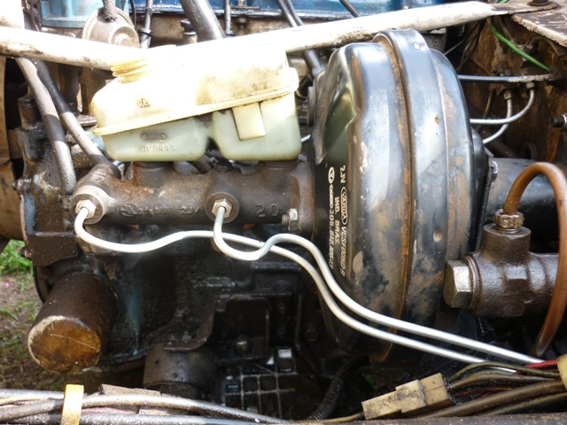

Com tudo ajustado no lugar, apertei os terminais
– Uma observação: como esse tipo de “crimpagem” das pontas dos tubos não são do padrão do sistema de freio (o cônico feito fica o contrário do encaixe na fêmea do cilindro mestre, então fica um “vazio” o tubo fica sambando apesar do terminal estar totalmente apertado, então enrolei veda rosca de teflon fazendo uma bucha que, ao apertar o terminal, ficará uma arruela de vedação de teflon. Uso essa técnica no sistema de GNV a 5 anos sem problema. É excelente vedação.

Então com tudo no lugar, vamos pra canseira da “sangria”. Fazer sangria de freio do Niva é sempre uma canseira, mas foi para surpreza minha, incrivelmente rápido e simples. Acho que a Espiritualidade Superior me ajudou desta vez hehehe.

Sozinho realmente foi muito fácil, sangrei as 4 rodas bombando três vezes, segurando com um tubo de PVC de meia polegada, repetindo a sangria três vezes em cada roda. Ficou com o freio normal novamente.

Um tubo velho de PVC me ajudou a segurar o freio enquanto eu sangrava as rodas:
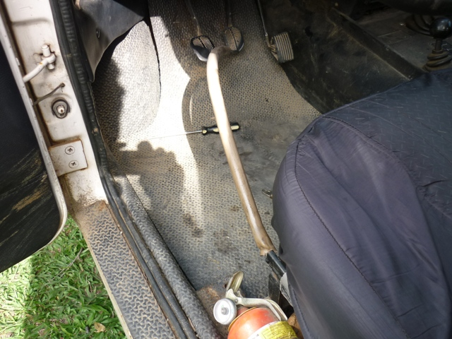

Testei e ficou aparentemente melhor que o original. Mas comparar com o freio precário anterior todo vazando é covardia.

Então ajustei a altura do suporte do estepe, que infelizmente ficou uns 4 cm mais baixo para que o estepe não ficasse apoiado no bujão de fluido de freio.
Já que uso o pneu original que é pequeno e estreito, deu para continuar com ele lá:

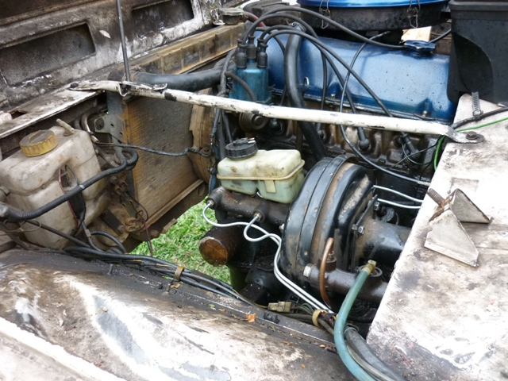

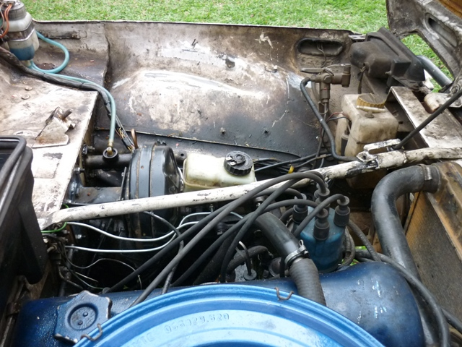

Ta na hora de pintar essa roda hehehe, aliás, acho que ta na hora de pintar tudo heheheh
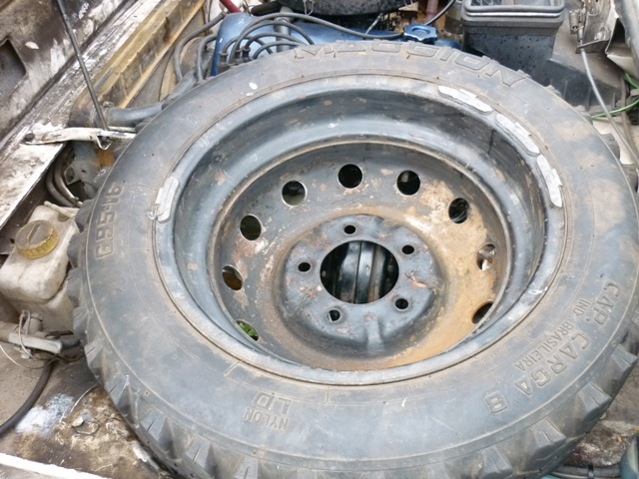

Observe que o estepe é um precioso porta tranqueira:
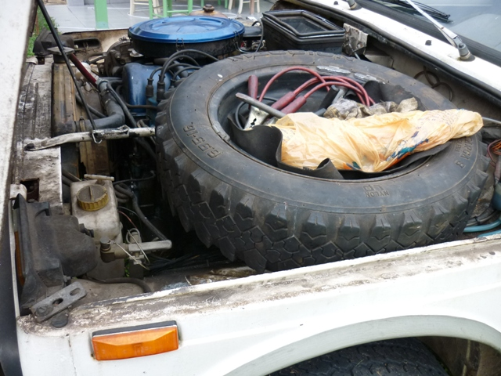

As mãos não ficam muito limpas nesse tipo de trabalho... haja sabão em pó....
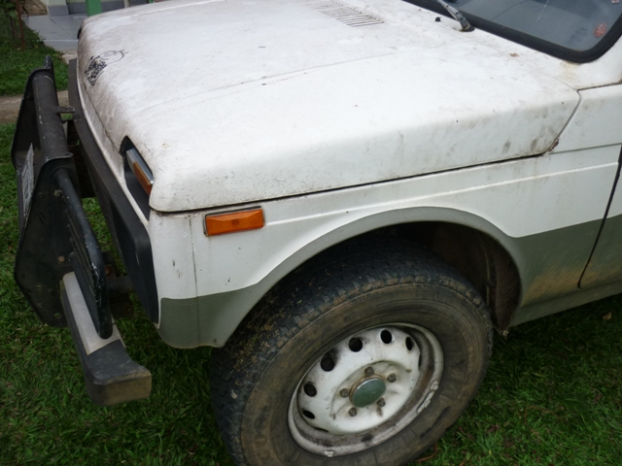

Então fui a uma autopeças e comprei a válvula do hidrovácuo, que não veio no hidrovácuo comprado no ferro velho. Original Vargas foi “deis merreis” uma moleza não?
Comprei também 1 metro de mangueira de hidrovácuo. Instalei na rua mesmo.
Como ficou? ..........COM FREIO!
Agora ele PARA! hehehehe

Dá um trabalhinho, não dá para fazer tudo sozinho em um dia, mas achei muito simples, realmente vale a pena, pois só precisei fazer um encosto para o suporte do hidrovácuo do Santana usando como medida a própria borracha de encosto do hidrovácuo do Niva e montar os tubinhos do freio. É claro que agente perde tempo ajustando, ainda inventei de mexer no suporte do pneu, depois pintei o estepe, etc, etc, e o dia passa......
Fica a observação para quem têm o cilindro do hidrovácuo, que necessita um afastamento de 6mm a 1 cm (deve depender do modelo do cilindro da embreagem) mas 1 cm com certeza dá. Acho que cortar uma borracha dura no mesmo formato da junta do hidrovácuo

Devagar vou ajeitando pro encontro de 18 a 20 junho de 2010 - ENCONTRO DOS DINOSSAUROS DO NIVA em Passa Quatro... vou levar meu Dino remendado pra dar “umas vortinhas” hehehe

Abraços!

